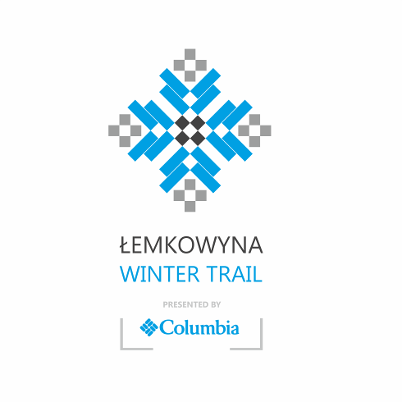
ŁEMKOWYNA WINTER TRAIL 2020

INFORMACJA PRASOWA

Już za niespełna 4 tygodnie odbędzie się druga edycja biegu górskiego Łemkowyna Winter Trail. Czy i w tym roku zima dopisze, a z trasy będzie można podziwiać Tatry?

Beskid Niski przyciąga o każdej porze roku. I o każdej porze roku zachwyca czymś innym. Niezmienny pozostaje jego klimat: przydrożne kapliczki, cerkwie, widokowe grzbiety i bukowe lasy. W tym roku, odsłonimy go dla biegaczy po raz kolejny - 22 lutego 2020 roku podczas II edycji Łemkowyna Winter Trail, zimowej wersji cieszącego się popularnością biegu górskiego Łemkowyna Ultra – Trail®.
Bazą zawodów, podobnie jak w roku ubiegłym, będzie Iwonicz-Zdrój – jedno z najstarszych polskich uzdrowisk. Biuro zawodów zlokalizowane będzie w Kinie Wczasowicz znajdującym się w zabytkowym Domu Zdrojowym. Biegacze wystartują i ukończą bieg w samym sercu uzdrowiska - na pięknym iwonickim Placu Dietla, otoczonym unikatową drewnianą zabudową uzdrowiskową.
Rywalizacja odbędzie się na dwóch trasach. Dłuższa ma 35 km, startuje w Iwoniczu-Zdroju i wiedzie przez grzbiet Przymiarki, z którego rozciąga się piękny widok na Beskid Niski, a przy dobrej widoczności można dostrzec nawet Tatry. Dalej na trasie uczestnicy przebiegną przez uzdrowisko Rymanów-Zdrój, zobaczą drewniane cerkwie w Bałuciance oraz Zawadce Rymanowskiej by w końcu wdrapać się na niezwykle stromą górę Cergową, skąd już z górki powrócą do Iwonicza Zdroju.
Krótsza trasa, licząca 15 km, eksploruje tereny pomiędzy uzdrowiskami Iwonicz-Zdrój oraz Rymanów-Zdrój, w tym wspomniane już Przymiarki, ale też mało znaną Żabią Górę. Na zawodników i kibiców czekają widokowe grzbiety i piękne bukowe lasy.
Na listach startowych znajduje się już ponad 500 zawodników z całej Polski. Zapisy wciąż trwają, a do końca stycznia obowiązuje niższe wpisowe.
Imprezę wspierają niezawodni Partnerzy, tj. Województwo Podkarpackie oraz Urząd Gminy Iwonicz-Zdrój i Gminny Ośrodek Kultury w Iwoniczu-Zdroju. Dzięki wsparciu Gminy na najlepszych zawodników czekać będą ręcznie rzeźbione statuetki, wykonane przez lokalną artystkę.
O dobrą regenerację na mecie zadba firma VINGBERG, udostępniając saunę i balię dla uczestników biegu.
Do zobaczenia w lutym, na zimowych szlakach Beskidu Niskiego!

Więcej informacji:
Strona internetowa: http://www.ultralemkowyna.pl/lemkowyna-winter-trail
Facebook: https://www.facebook.com/lemkowynaultratrail
Instagram: https://www.instagram.com/ultralemkowyna/

